КОММУНИКАТИВНО-ДЕЯТЕЛЬНОСТНЫЕ ПРОБЫ –
ЭТО ПРАКТИКИ РЕАЛЬНЫХ ДЕЛ

В. М. Галкина., Д.В. Сай,
МБОУ «ДСОШ №5»
учителя информатики
г. Добрянка, Пермский край

В связи с тем, что за последние 25-30 лет российское общество претерпело значительные перемены, меняется и образование. Но школа до сих пор в большей степени является носителем знаний. Школа обучает ученика. Ученик осваивает определенную совокупность знаний, но так как эти знания не используются ими на практике, то эти знания достаточно быстро утрачиваются. Можно отметить, что более 50% учащихся 7-9 классов не могут самостоятельно зарегистрироваться на сайте. Имея почтовый ящик, не могут войти в него с другого компьютера. Не могут пользоваться СЭДиЖ, т.к. не могут пройти полностью регистрацию на сайте. Не знают, как правильно написать объяснительную, докладную, что такое резюме и т.д. Хотя все это является предметом изучения на уроках русского языка, информатики, обществознания. Например, школа с 2012 года работает в системе СЭДиЖ. В 2012 году администратором школы был зарегистрирован каждый ученик школы. Процент посещения СЭДиЖ учениками и родителями был достаточно высок. В 2015 году, с введением системы самостоятельной регистрации учащихся на сайте gosuslugi.ru, произошло резкое снижение пользователей.
После окончания 9 класса перед обучающимися будет широкий выбор вариантов продолжения своего образования. Для того чтобы выбор происходил осмысленно, необходимо готовить к этому обучающихся заранее. В нашей школе сложилась система, позволяющая ребятам в практической деятельности неоднократно в течение года делать выбор своего образовательного маршрута. Система включает в себя краткосрочные курсы по выбору обучающихся для учащихся 1-5 классов, система факультативов, спецкурсов для учащихся 9-11 классов, система метапредметных дней для учеников 6-8 классов. Предметно – поточное обучение по математике, русскому языку, литературе в 6-9 классах предполагает обучение в потоковых группах, создаваемых на параллели, где каждый учащийся совместно с родителями и учителями выбирает группу обучения предмету.

В 2016-17 учебном году нами были проведены коммуникативно – деятельностные пробы при Проба разработана в рамках практики самоопределения обучающихся, которая является составной частью программы краевой апробационной площадки МБОУ «Добрянская СОШ № 5».

Практики проводились по трём направлениям: социально – гуманитарное, техническое, естественно – научное. В каждом направлении можно было сделать выбор одной из трёх предлагаемых проб. Нами была проведена проба в техническом направлении «Собери компьютер». Длительность проведения пробы: 90 минут.
Оборудование: 5 стендовых ПК, коробки для комплектующих, отвертки, компьютер, проекционное оборудование.
Цель практики: знакомство учащихся с профессиями технического профиля (сборщик ПК, комплектовщик).
Порядок проведения профильной пробы «Собери компьютер»
1. Приветствие.
2. Беседа «Информационно-техническое направление: школьные предметы, профессии, компетентности».
3. Актуализация знаний учащихся об устройстве системного блока компьютера: блок питания, материнская плата, оперативная память, жесткий диск, дисковод.
В ходе беседы преподаватель показывает устройство системного блока, разбирает ПК, комментируя свои действия.
4. Техника безопасности при работе с электроприборами.
5. Учащимся предлагается объединиться в группы по 3-4 человека (в зависимости от количества участников), распределить роли в группах (руководитель проекта (помощник руководителя), сборщик, комплектовщик).
Обязанности:
Руководитель проекта – следить за выполнением работы, общение с заказчиком.
Сборщик – разобрать системный блок на комплектующие, собрать системный блок из комплектующих, выданных комплектовщиком.
Комплектовщик – проверить наличие и количество деталей из разобранного системного блока, скомплектовать сборку по техническому заданию, выдать детали сборщику.
6. Задание 1. Разобрать ПК. Классифицировать детали, разложив их в правильном порядке (рис.1). Сдать работу эксперту (рис.2).
7. Задание 2. Проверка знаний на тренажере «Устройство ПК». Полученная оценка «4» или «5» - допуск к сборке ПК.
8. Задание 3. Работа в группах: выполнение работы согласно техническому заданию. Результат работы – собранный работоспособный компьютер, соответствующий заявленным требованиям. Сдать работу эксперту.
Пробу прошли 43 человека обучающихся параллели 8-х классов. 100% учащихся справились с работой: получили работающий компьютер.
Интересно было всем учащимся, но 26% учащихся сказали, что такая работа им не подходит по разным причинам: сложно, трудно.

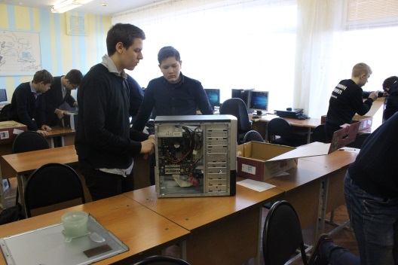 | 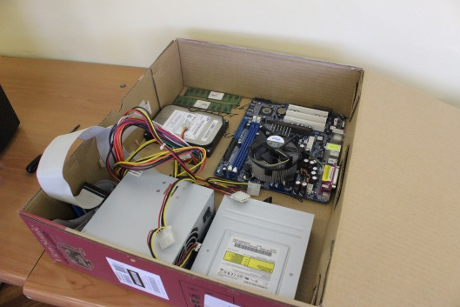
Рис.1. Учащиеся разбирают системный блок | Рис.2. Системный блок в разобранном состоянии

Список литературы
1. А.В. Могилев, Н.И. Пак, Е.К. Хеннер. Информатика. М., 2000.
2. И.П. Норенков, В.А. Трудоношин. Телекоммуникационные технологии. М., 2000.
3. В.Н. Петров. Информационные системы. С-Пб., 2002.
4. А.Я. Савельев. Основы информатики. М., 20015.
5. Статьи журналов Hard&Soft за 2013-2015 г.г.

